San Alberto Hurtado, Jesuita – Chile  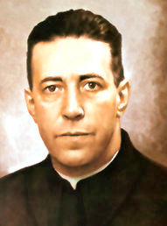 | DESAFIO VIRTUAL – No. 197  Servicio de información  18/08/2025  Prof. Oscar Lobo i Oconitrillo  oscargdolobo1951@gmail.com  Tel. 8549-1995

San Alberto Hurtado, un sacerdote jesuita chileno, es celebrado el 18 de agosto en el santoral católico. Es conocido por su dedicación a los pobres y necesitados, especialmente por la fundación del Hogar de Cristo. Fue beatificado en 1994 y canonizado en 2005. Fue amigo de † Victor Sanabria Martínez, II Arzobispo de San José (1940-1952)

CELAM inaugura encuentro continental para impulsar el Pacto Educativo Global con visión sinodal
12/08/2025 - Luz Marina Medina CELAM, Mundo, Portada
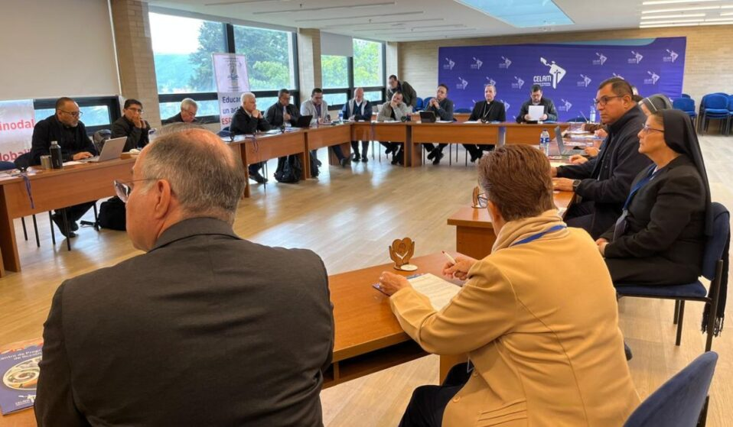

En un ambiente de comunión y fraternidad, monseñor Lizardo Estrada, secretario general del Consejo Episcopal Latinoamericano y Caribeño (CELAM), dio la bienvenida este 11 de agosto a los obispos y delegados responsables de la pastoral de la cultura, educación, universidades y deporte de América Latina y el Caribe. La cita, que se extenderá hasta el 15 de agosto en la sede del organismo en Bogotá, pretender ser un espacio de discernimiento y trabajo conjunto frente a los desafíos educativos y culturales que afronta la región.
En su saludo de apertura, el prelado manifestó su gratitud por haber aceptado la invitación a compartir estos días en un ambiente inspirado por el Sínodo de la Sinodalidad, recordando que la Iglesia está llamada a ser “una Iglesia sinodal en misión”. Animó a los delegados a vivir esta jornada de reflexión como una experiencia de caminar juntos, “con un solo corazón y una sola alma” guiados por el Espíritu Santo hacia una ruta que requiere el mundo de hoy.

El también obispo del Cusco, destacó que esta comunión debe ser testimonio evangélico en medio de un panorama global marcado por la desigualdad, el debilitamiento de la democracia, el crecimiento de tendencias autoritarias y la tentación de resolver conflictos con la fuerza y no por la vía del diálogo. Observó que la concentración de poder y el individualismo cultural siguen generando aislamiento y marginación, afectando especialmente a los más pobres y vulnerables.

CELAM, liderazgo y servicio a la comunión -Monseñor Estrada subrayó que, frente a estos retos que interpelan, el CELAM desea continuar siendo una casa al servicio de la comunión y la misión de la Iglesia, un centro impulsor de la conciencia discipular y misionera, y un espacio abierto a la reflexión, al diálogo social, ecuménico e interreligioso.

En este contexto, vinculó los objetivos que se propone el encuentro con el compromiso del organismo de promover el Pacto Educativo Global propuesto por el Papa Francisco. Hizo ver que esta iniciativa busca poner a la persona en el centro, promover el diálogo intercultural, defender a la familia, escuchar a las nuevas generaciones y cuidar de la Casa Común.

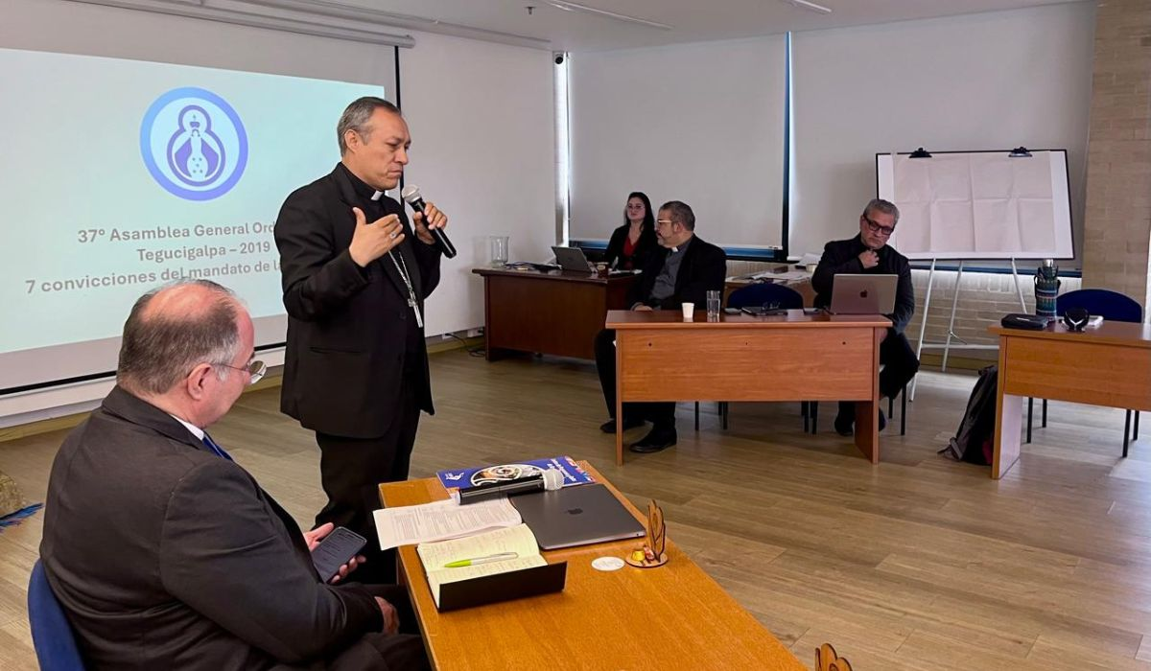
Foto: ADN CELAM

Asimismo, al referirse al trabajo pastoral en el campo de la educación y la cultura, advirtió que este debe articularse con una Iglesia en salida, abierto a escuchar y responder a las realidades de las comunidades. En este sentido, instó a consolidar una pastoral educativa que forme agentes comprometidos, fortalezca los procesos evangelizadores y anime el discernimiento comunitario para servir con una voz profética en favor de la vida y la dignidad humana.

Trabajo conjunto y esperanza compartida - El obispo peruano animó a que la acción de las conferencias episcopales, en comunión con instancias como la CLAR, la CIEC y la ODUCAL, se propongan en comunión orientar y transformar las realidades dolorosas que viven personas, familias y territorios de la región. Para lograrlo, indicó, se requiere un ambiente colaborativo, constante y un horizonte de esperanza para afrontar los desafíos culturales, éticos y antropológicos del presente.

Finalmente, encomendó el camino del encuentro a la intercesión de María de Nazareth, modelo de compromiso con los más humildes y testigo de la alegría pascual. Exhortó a los participantes a ser portadores del amor de Dios y a permanecer abiertos al Espíritu Santo para caminar junto a los más sufridos, cuidando la Casa Común y fortaleciendo la fraternidad universal.

Esta es la lista de los participantes por Costa Rica.
Monseñor Mario Quirós Q., Obispo de Cartago y Delegado de CONACE: Prof. Marvin Salazar Porras, Secretario Ejecutivo de CONACE; Prof. Martín Velásquez. Profesora Dra. Marcia Pocasangre, U. Católica. Hna Jeannette Hernández. Prof. Kenneth Soto. Prof. José David Chacón. Prof. Ana Cristina Hernández, Pastora Educativa .
Le comparto, además, que Monseñor Mario nos solicitó: conformarnos en un equipo de reflexión y apoyo en el campo educativo y de la cultura.

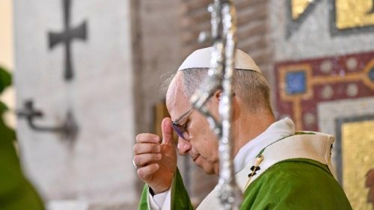
León XIV: No dejemos al Señor fuera de nuestras iglesias, nuestras casas y nuestra vida

El Santo Padre presidió, esta mañana, la Santa Misa en el Santuario de Santa María de la Rotonda de Albano ante más de un centenar de personas, algunas sin hogar, refugiados, pobres, personal de la Cáritas diocesana, sacerdotes y fieles. A ellos, el Papa recordó que “somos la Iglesia del Señor, una Iglesia de pobres, todos preciosos”
Alina Tufani Díaz – Ciudad del Vaticano – 17/08/2025

“Cada uno es un don para los demás… Derribemos los muros... No vivamos para nosotros mismos… No el fuego de las armas, sino al fuego del amor…No confundamos la paz con la comodidad, el bien con la tranquilidad…, sino una inmersión total en los riesgos que conlleva el amor…”. Estas son algunas frases pronunciadas por León XIV en la homilía de la Santa Misa que presidió, esta mañana, en el Santuario de Santa María de la Rotonda en Albano, localidad vecina de Castel Gandolfo.

Unas 250 personas entre sacerdotes, feligreses, personal de Cáritas, personas pobres, refugiadas en albergues, personas sin hogar y participantes de los Centros de Escucha de la Diócesis, asistieron a la celebración eucarística dentro del templo, mientras afuera unos 2000 fieles, siguieron la liturgia a través de una pantalla gigante instalada en la plaza frente al Santuario. Junto a varias las autoridades civiles de la localidad Lacial, estaban presentes monseñor Vincenzo Viva, Obispo di Albano y monseñor Adriano Gibellini, Rector del Santuario Mariano, entre otros representantes religiosos.

Domingo tras domingo – El Papa abrió su homilía con una reflexión sobre el domingo, día de la Resurrección, día en que los fieles se reúnen en torno a la mesa eucarística, “mirándonos a los ojos, como auténticos hermanos y hermanas.

“Es así, cada uno de nosotros llega a la iglesia con ciertos cansancios y miedos —a veces más pequeños, a veces más grandes— y de repente estamos menos solos, estamos juntos y encontramos la Palabra y el Cuerpo de Cristo. De esa manera, nuestro corazón recibe una vida que va más allá de la muerte. Es el Espíritu Santo, el Espíritu del Resucitado, el que hace esto entre nosotros y en nosotros, silenciosamente, domingo tras domingo y día tras día”.
)
Un amor sin asperezas e incondicional – El Santo Padre enfocó su reflexión en la forma circular del santuario mariano y que su mismo nombre refiere “rotonda” y lo paragona con la Plaza de San Pedro o tantas iglesias que con sus paredes abrazan a los fieles y los hacen sentir acogidos, en la Iglesia Madre que es María, que genera e regenera no en virtud de un poder mundano, sino con la virtud de la caridad.

“La iglesia por fuera, como algunas realidades humanas, puede parecernos áspera; pero su realidad divina se manifiesta cuando atravesamos la puerta y encontramos acogida. Entonces nuestra pobreza, nuestra vulnerabilidad y sobre todo los fracasos por los que podemos ser despreciados y juzgados —y en ocasiones nosotros mismos nos despreciamos y nos juzgamos— son finalmente acogidos en la dulce fuerza de Dios, un amor sin asperezas e incondicional.

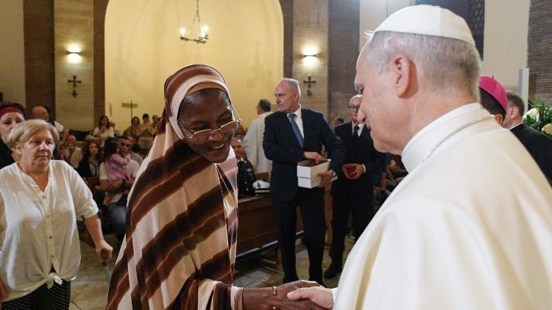
Algunos refugiados asistidos por la diócesis de Albano saludan al Pontífice tras la celebración eucarística (@Vatican Media)

Inmersos en el riesgo del amor - Al referirse al Evangelio de hoy, León XIV confirma las contundentes palabras de Jesús que dice haber venido “a traer división” pueden parecer contradictorias en un mundo que pide paz, pero también recuerda que la paz de la que habla el Señor “no es como la del mundo”, no es “intercambiar la paz con la comodidad, el bien con la tranquilidad”, sino arriesgarnos, como “el bautismo de la cruz, una inmersión total en los riesgos que conlleva el amor”. Una audacia que celebramos en la comunión.

“La Misa fortalece esta decisión; es la decisión de ya no vivir para nosotros mismos y de llevar fuego al mundo. No el fuego de las armas, ni tampoco el de las palabras que incineran a los demás. No, sino el fuego del amor, que se abaja y sirve, que opone el cuidado a la indiferencia y la mansedumbre a la prepotencia; el fuego de la bondad, que no cuesta como los armamentos, sino que renueva el mundo gratuitamente".

Una Iglesia de pobres – Teniendo en cuenta que la celebración de la mañana está dedicada a las personas necesitadas y vulnerables de la Diócesis de Albano, el Pontífice agradeció al obispo y a quienes se “comprometen para llevar el fuego de la caridad”, animándolos a no distinguir entre el que asiste y el que es asistido, entre el que parece dar y el que parece recibir, entre el que se presenta pobre y el que siente la necesidad de ofrecer tiempo, capacidades y ayuda.

"Somos la Iglesia del Señor, una Iglesia de pobres, todos preciosos, todos partícipes, cada uno portador de una Palabra única de Dios. Cada uno es un don para los demás. Derribemos los muros"

Hacer paz con nuestra pobreza - Sólo juntos – continuó diciendo el Santo Padre, siendo un único Cuerpo en el que aun el más frágil participa en plena dignidad, seremos el Cuerpo de Cristo, la Iglesia de Dios.

“No dejemos al Señor fuera de nuestras iglesias, de nuestras casas y de nuestra vida. Más bien, dejémoslo entrar en los pobres, y entonces haremos paz también con nuestra pobreza, a la que tememos y negamos cuando buscamos a toda costa tranquilidad y seguridad”.

León XIV concluyó su homilía pidiendo a la Virgen María que interceda por nosotros y que el fuego del Espíritu Santo los cambie de corazones de piedra en corazones de carne.

Aleteia digital – Boletín Arq. Madrid – 17/08/2025 – Estilo de vida

Educar no es imponer: es encender lámparas
Educar con amor, es la clave para acompañar y guiar de la mejor manera a nuestros hijos. Como padres, pueden inspirarse en los santos y en la fe

Educar no es forzar a un río a cambiar su cauce, sino acompañarlo en su fluir para que llegue al mar con aguas claras y caudalosas. No es clavar un molde rígido en la arcilla tierna de un niño, sino calentarla con el fuego del ejemplo hasta que, por sí misma, tome forma. Imponer es encadenar la voluntad; educar es liberar la curiosidad y dar dirección al vuelo.

Los santos y su visión para educar
San Juan Bosco, maestro del alma juvenil, repetía que "la educación es cosa del corazón" y que, antes que imponer obediencia, hay que hacerse amar. San Ignacio de Loyola comprendía que formar es acompañar:
No empujar al discípulo con órdenes frías, sino encender en él una llama que lo impulse a buscar la verdad con libertad. Y John Henry Newman afirmaba que el fin de la educación es "formar mentes libres, capaces de juzgar y actuar por sí mismas".

Unos padres que aman profundamente a sus hijos saben que el fin último no es que repitan lecciones, sino que aprendan a amar el saber y la vida misma. Educar no es vigilar tareas ni controlar dispositivos, sino cultivar un terreno fértil para que brote el amor por aprender, por leer, por preguntar… y por aplicar ese conocimiento en la vida cotidiana.

Te puede interesar: Don Bosco y sus importantes pilares para educar a tus hijos

La lectura, un amplio mundo de conocimiento
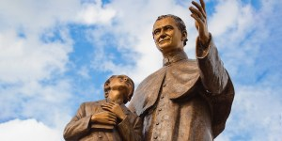
La lectura es una semilla que, si se siembra con amor, germina para toda la vida.

Un libro abierto frente a un niño curioso es como un amanecer frente a un viajero: anuncia paisajes que todavía no ha visto, pero que ya empieza a imaginar.

No basta con exigir que lea; hay que despertar en él la sed de saber. Esto se logra no con sermones, sino con ejemplos vivos. Un padre que, al final del día, toma un libro y se sumerge en sus páginas, predica sin palabras. Una madre que comenta con entusiasmo una idea recién descubierta, enciende un faro invisible en el corazón de su hijo.

El amor por la lectura no se impone, se contagia. Y ese contagio necesita cercanía, conversación, paciencia y un ambiente donde las palabras no sean una carga, sino una puerta abierta.

Confianza al educar

Educar es confiar. Confiar en que el hijo, si se le guía con amor, encontrará su camino. El respeto es la tierra donde germina la responsabilidad. Escuchar sus opiniones, permitirle pequeñas decisiones y acompañarlo en sus errores fortalece su carácter.

Los padres amorosos saben que, más que controlar, hay que inspirar. Y para inspirar hay que vivir lo que se predica: mostrar que aprender es un gozo permanente; que el saber no es para acumular datos, sino para entender mejor la vida, servir a los demás y crecer como persona.

Educar es un acto de amor
Educar es un acto de amor. Y el amor nunca se impone: se ofrece. Amar la educación de un hijo es creer en su capacidad de crecer, incluso cuando tropieza. Es guiar sin sofocar, inspirar sin manipular, corregir sin humillar.

Como decía Don Bosco, "el amor se hace amar". Que nuestros hijos amen el saber porque lo han visto amado en nosotros. Que lean no porque temen el castigo, sino porque han probado la dulzura de aprender. Que estudien no para cumplir, sino para vivir con más luz. Y que, algún día, ellos también siembren en otros esa semilla que nunca deja de dar fruto.

